Об утверждении Регламента государственной услуги "Предоставление земельного участка для строительства объекта в черте населенного пунета"
Утративший силу
Постановление акимата города Астаны от 29 марта 2016 года № 120-596. Зарегистрировано Департаментом юстиции города Астаны 4 мая 2016 года № 1013. Утратило силу постановлением акимата города Нур-Султана от 21 октября 2020 года № 510-2362 (вводится в действие по истечении десяти календарных дней после его первого официального опубликования)
Сноска. Утратило силу постановлением акимата города Нур-Султана от 21.10.2020 № 510-2362 (вводится в действие по истечении десяти календарных дней после его первого официального опубликования).
В соответствии с подпунктом 11) пункта 1 статьи 27 Закона Республики Казахстан от 23 января 2001 года "О местном государственном управлении и самоуправлении в Республике Казахстан", Законом Республики Казахстан от 15 апреля 2013 года "О государственных услугах", акимат города Астаны ПОСТАНОВЛЯЕТ:
1. Утвердить Регламент государственной услуги "Предоставление земельного участка для строительства объекта в черте населенного пункта" согласно приложению.
2. Возложить на руководителя Государственного учреждения "Управление архитектуры и градостроительства города Астаны" государственную регистрацию настоящего постановления в органах юстиции с последующим его опубликованием в официальных и периодических печатных изданиях, а также размещение на интернет-ресурсе, определяемом Правительством Республики Казахстан, и на интернет-ресурсе акимата города Астаны.
3. Контроль за исполнением настоящего постановления возложить на первого заместителя акима города Астаны Хорошуна С.М.
4. Настоящее постановление вступает в силу со дня государственной регистрации в органах юстиции и вводится в действие по истечении десяти календарных дней после дня его первого официального опубликования.
Аким | А. Джаксыбеков

Приложение
к постановлению акимата
города Астаны
от 29 марта 2016 года
№ 120-596
Регламент государственной услуги
"Предоставление земельного участка для строительства объекта в черте
населенного пункта"
1. Общие положения
1. Государственная услуга "Предоставление земельного участка для строительства объекта в черте населенного пункта" (далее – государственная услуга) оказывается уполномоченными органами акимата города Астаны – государственными учреждениями "Управление архитектуры и градостроительства города Астаны" (далее – услугодатель в сфере архитектуры и градостроительства), "Управление земельных отношений и по контролю за использованием и охраной земель города Астаны" (далее – услугодатель в сфере земельных отношений), Астанинским филиалом Республиканского государственного предприятия на праве хозяйственного ведения "Научно-производственный центр земельного кадастра" Комитета по делам строительства, жилищно-коммунального хозяйства и управления земельными ресурсами Министерства национальной экономики Республики Казахстан (далее – услугодатель в сфере земельного кадастра) в соответствии со стандартом государственной услуги "Предоставление земельного участка для строительства объекта в черте населенного пункта", утвержденного приказом исполняющего обязанности Министра национальной экономики Республики Казахстан от 27 марта 2015 года № 270 (далее – Стандарт) (зарегистрирован в Реестре государственной регистрации нормативных правовых актов за № 11051).
Прием документов и выдача результатов оказания государственной услуги осуществляются через:
1) Государственную корпорацию "Правительство для граждан" (далее – Государственная корпорация);
2) веб-портал "электронного правительства" www.egov.kz (далее –портал).
2. Форма оказания государственной услуги: электронная (частично автоматизированная) и (или) бумажная.
3. Результат оказания государственной услуги – решение о предоставлении права землепользования на земельный участок с приложением земельно-кадастрового плана согласно приложению 1 к Стандарту и договора временного (краткосрочного, долгосрочного) возмездного (безвозмездного) землепользования, либо мотивированный ответ об отказе в оказании государственной услуги в случаях и по основаниям, предусмотренных пунктом 10 Стандарта.
2. Описание порядка действий структурных подразделений (работников)
услугодателя в процессе оказания государственной услуги
1. Основанием для начала процедуры (действия) по оказанию государственной услуги является заявление услугополучателя по форме согласно приложению 4 к Стандарту и документы, указанные в пункте 9Стандарта.
2. Услугополучатель для получения государственной услуги обращается к услугодателю через Государственную корпорацию. Время обслуживания – 15 (пятнадцать) минут.
Результат процедуры – работник Государственной корпорации подготавливает пакет документов и направляет его услугодателю через курьерскую или иную уполномоченную на это связь – 1 (один) рабочий день.
3. Обработка государственной услуги услугодателем со сроком изготовление акта выбора земельного участка, с положительными заключениями согласующих органов и организаций исполнения 28 (двадцать восемь) рабочих дней:
1) сотрудник услугодателя в сфере архитектуры и градостроительства осуществляет прием пакета документов услугополучателя, поступивших через Государственную корпорацию, производит регистрацию и передает руководителю услугодателя – 15 (пятнадцать) минут (в день поступления);
2) руководитель услугодателя в сфере архитектуры и градостроительства рассматривает пакет документов услугополучателя и определяет ответственного исполнителя услугодателя – 2 (два) часа (в день поступления).
Результат процедуры – виза руководителя услугодателя в сфере архитектуры и градостроительства;
3) обработка государственной услуги ответственным исполнителем услугодателя в сфере архитектуры и градостроительства при предоставлении земельного участка для строительства объекта в черте населенного пункта – 5 (пять) часов (в день поступления);
4) формирование ответственным исполнителем услугодателя в сфере архитектуры и градостроительства результата оказания государственной услуги (Акт выбора земельного участка либо мотивированный ответ об отказе в оказании государственной услуги в случае неполного пакета документов) и предоставление руководителю услугодателя ответа об отказе в оказании государственной услуги – 2 (два) рабочих дня;
5) руководитель услугодателя в сфере архитектуры и градостроительства в случае отказа подписывает проект мотивированного ответа об отказе в оказании государственной услуги – 1 (один) час в день выдачи ответа оказания государственной услуги.
Результат процедуры – подписание мотивированного ответа об отказе в оказании государственной услуги;
6) сотрудник услугодателя в сфере архитектуры и градостроительства для подготовки заключения направляет в согласующие органы и организации Акт выбора и согласования земельного участка со схемой расположения земельного участка – 4 (четыре) рабочего дня.
4. Услугодатель в сфере земельного кадастра подготавливает заключение о наличии или отсутствии посторонних собственников и землепользователей к Акту выбора земельного участка и заключению:
в случае занятости земельного участка информация направляется услугодателю в сфере архитектуры и градостроительства – в течение 3 (трех) рабочих дней;
5. Согласующие органы и организации направляют в адрес услугодателя в сфере архитектуры и градостроительства технические условия и заключения о возможности предоставления земельного участка по заявленному целевому назначению – в течение 12 (двенадцати) рабочих дней.
6. Услугодатель в сфере архитектуры и градостроительства:
1) в случае получения информации о занятости земельного участка или отрицательных заключений направляет мотивированный отказ в предоставлении права на земельный участок в Государственную корпорацию – 1 (один) рабочий день;
2) в случае получения положительного заключения готовит окончательный Акт выбора и согласования земельного участка – в течение 5 (пяти) рабочих дней.
Результат процедуры – виза руководителя услугодателя в сфере архитектуры и градостроительства.
7. Окончательный Акт выбора и согласования земельного участка утверждается руководителем услугодателя и передается сопроводительным письмом ответственному исполнителю услугодателя – в течение 1 (одного) рабочего дня:
1) ответственный исполнитель услугодателя в сфере архитектуры и градостроительства передает результаты оказания государственной услуги сотруднику услугодателя для регистрации – 1 (один) час (следующего рабочего дня);
2) сотрудник услугодателя в сфере архитектуры и градостроительства осуществляет регистрацию, направляет результаты оказания государственной услуги в Государственную корпорацию через курьерскую или иную уполномоченную на это связь – в день поступления (двадцать восьмого) рабочего дня.
8. Сотрудник Государственной корпорации выдает услугополучателю Акт выбора земельного участка для согласования и счет на оплату за выполнение работ земельно-кадастрового плана.
9. В случае несогласованного услугополучателем Акта выбора земельного участка и неоплаты – в течение 10 (десяти) рабочих дней Государственная корпорация с уведомлением услугополучателя возвращает услугодателю в сфере архитектуры и градостроительства для аннулирования несогласованного Акта выбора земельного участка.
10. Обработка государственной услуги при согласовании окончательного акта выбора и оплаты за услуги земельно-кадастровых работ услугополучателем - вынесение решения о предоставлении права землепользования на земельный участок - 22 (двадцать два) рабочих дня, услугодатель в сфере земельного кадастра осуществляет прием документов услугополучателя, поступивших через Государственную корпорацию, проводит их регистрацию.
11. Услугодатель в сфере земельного кадастра подготавливает земельно-кадастровый план и передает в уполномоченный орган по земельным отношениям – в течение 10 (десяти) рабочих дней.
Результат процедуры – отметка о передаче подготовленного земельно-кадастрового плана сотруднику канцелярии услугодателя в сфере земельных отношений.
12. Сотрудник канцелярии услугодателя в сфере земельных отношений осуществляет проверку полноты представленных услугодателем документов, проводит регистрацию поступивших документов и передает руководителю услугодателя в сфере земельных отношений – в течение 1 (одного) рабочего дня.
В случае установления факта неполноты представленных документов, сотрудник канцелярии услугодателя в сфере земельных отношений возвращает представленные документы услугополучателя – в день поступления документов.
Руководитель услугодателя в сфере земельных отношений рассматривает представленный пакет документов и определяет ответственного исполнителя услугодателя – в день поступления.
Результат процедуры – наложение резолюции об определении ответственного исполнителя услугодателя в сфере земельных отношений.
13. Ответственный исполнитель услугодателя проверяет полноту документов, рассматривает их на соответствие законодательству Республики Казахстан и подготавливает приказ об утверждении земельно-кадастрового плана – в течение 1 (одного) рабочего дня.
Результат процедуры – подготовленный приказ об утверждении земельно-кадастрового плана.
14. Руководитель услугодателя в сфере земельных отношений подписывает приказ об утверждении земельно-кадастрового плана и передает в канцелярию услугодателя в сфере земельных отношений для регистрации – в течение 1 (одного) рабочего дня.
Результат процедуры – подготовленный приказ об утверждении земельно-кадастрового плана.
15. Сотрудник канцелярии услугодателя в сфере земельных отношений регистрирует приказ об утверждении земельно-кадастрового плана – в день поступления документов, в случае регистрации приказа об утверждении земельно-кадастрового плана передает ответственному исполнителю услугодателя в сфере земельных отношений для подготовки проекта постановления акимата города Астаны (далее – постановление) о предоставлении земельного участка для целей строительства.
Результат процедуры – зарегистрированный приказ об утверждении земельно-кадастрового плана.
16. Услугодатель в сфере земельных отношений рассматривает и подписывает подготовленный проект постановления о предоставлении земельного участка для целей строительства – в течение 8 (восьми) рабочих дней.
Результат процедуры – принятие постановления о предоставлении земельного участка для целей строительства.
17. Ответственный исполнитель услугодателя в сфере земельных отношений подготавливает договор временного (краткосрочного, долгосрочного) возмездного (безвозмездного) землепользования, подписывает у руководителя услугодателя в сфере земельных отношений и передает в Государственную корпорацию для подписи услугополучателем – в течение 1 (одного) рабочего дня.
Результат процедуры – подготовленный договор временного (краткосрочного, долгосрочного) возмездного (безвозмездного) землепользо-вания.
После подписания договора временного (краткосрочного, долгосрочного) возмездного (безвозмездного) землепользования услугополучателем, Государственная корпорация направляет данный договор в канцелярию услугодателя в сфере земельных отношений для регистрации и выдачи услугополучателю через Государственную корпорацию.
В случае истечения срока заключения договора временного (краткосрочного, долгосрочного) возмездного (безвозмездного) землепользо- вания в указанный срок, Государственная корпорация возвращает услугодателю в сфере земельных отношений для отмены постановления о предоставлении земельного участка для целей строительства и неподписанного договора временного землепользования с уведомлением услугополучателя о прекращении государственной услуги.
3. Описание порядка взаимодействия структурных подразделений
(работников) услугодателя в процессе оказания государственной услуги
1. Перечень структурных подразделений, (работников) услугодателя, которые участвуют в процессе оказания государственной услуги:
1) сотрудник канцелярии услугодателя;
2) руководитель услугодателя;
3) ответственный исполнитель услугодателя.
4. Описание порядка взаимодействия с Государственной корпорацией и
(или) иными услугодателями, а также порядка использования
информационных систем в процессе оказания государственной услуги
1. Порядок действий услугодателя и услугополучателя при оказании государственной услуги через портал:
1) услугополучатель осуществляет регистрацию (авторизацию) на портале посредством электронной цифровой подписи (далее – ЭЦП) – 10 (десять) минут в течение 1 (одного) рабочего дня;
2) выбор услугополучателем электронной государственной услуги, заполнение полей электронного запроса и прикрепление запроса в форме электронного документа, удостоверенного ЭЦП услугополучателя – 15 (пятнадцать) минут в течение 1 (одного) рабочего дня;
3) удостоверение электронного запроса для оказания электронной государственной услуги посредством ЭЦП услугополучателя – 5 (пять) минут в течение 1 (одного) рабочего дня;
4) сотрудник услугодателя в сфере архитектуры и градостроительства осуществляет прием пакета документов услугополучателя, поступивших через портал, производит регистрацию в шлюзе "электронного правительства" и информационной системе и передает руководителю услугодателя – 2 (две) минуты (в день поступления);
5) руководитель услугодателя в сфере архитектуры и градостроительства рассматривает пакет документов услугополучателя и определяет ответственного исполнителя услугодателя – 2 (два) часа (в день поступления).
Результат процедуры – виза руководителя услугодателя в сфере архитектуры и градостроительства;
6) обработка государственной услуги ответственным исполнителем услугодателя в сфере архитектуры и градостроительства при предоставлении земельного участка для строительства объекта в черте населенного пункта – 5 (пять) часов (в день поступления);
7) формирование ответственным исполнителем услугодателя в сфере архитектуры и градостроительства результата оказания государственной услуги (Акт выбора земельного участка либо мотивированный ответ об отказе в оказании государственной услуги в случае неполного пакета документов) и предоставление руководителю услугодателя ответа об отказе в оказании государственной услуги – 2 (два) рабочих дня.
Результат процедуры – ознакомление руководителя услугодателя с результатом оказания государственной услуги;
8) руководитель услугодателя в сфере архитектуры и градостроительства в случае отказа подписывает проект мотивированного ответа об отказе в оказании государственной услуги – 1 (один) час в день выдачи ответа оказания государственной услуги.
Результат процедуры – подписание мотивированного ответа об отказе в оказании государственной услуги;
2. Сотрудник услугодателя в сфере архитектуры и градостроительства для подготовки заключения направляет в согласующие органы и организации Акт выбора и согласования земельного участка со схемой расположения земельного участка – 4 (четыре) рабочего дня.
3. Услугодатель в сфере земельного кадастра подготавливает заключение о наличии или отсутствии посторонних собственников и землепользователей к Акту выбора земельного участка и заключению:
в случае занятости земельного участка информация направляется услугодателю в сфере архитектуры и градостроительства – в течение 3 (трех) рабочих дней;
4. Согласующие органы и организации направляют в адрес услугодателя в сфере архитектуры и градостроительства технические условия и заключения о возможности предоставления земельного участка по заявленному целевому назначению – в течение 12 (двенадцати) рабочих дней.
5. Услугодатель в сфере архитектуры и градостроительства:
1) в случае получения информации о занятости земельного участка или отрицательных заключений – в течение 3 (трех) рабочих дней направляет мотивированный отказ в предоставлении права на земельный участок в "личный кабинет" услугополучателя;
2) в случае получения положительного заключения готовит окончательный Акт выбора и согласования земельного участка – в течение 5 (пяти) рабочих дней.
Результат процедуры – виза руководителя услугодателя в сфере архитектуры и градостроительства.
6. Окончательный Акт выбора и согласования земельного участка утверждается руководителем услугодателя и передается совместно с сопроводительным письмом ответственному исполнителю услугодателя в сфере архитектуры и градостроительства – в течение 1 (одного) рабочего дня:
1) ответственный исполнитель услугодателя в сфере архитектуры и градостроительства передает результаты оказания государственной услуги сотруднику услугодателя для регистрации – 1 (один) час (следующего рабочего дня);
2) сотрудник услугодателя в сфере архитектуры и градостроительства осуществляет регистрацию, направляет результаты оказания государственной услуги в "личный кабинет" услугополучателя – в день поступления (двадцать восьмого) рабочего дня.
7. В "личный кабинет" услугополучателя направляется Акт выбора земельного участка для согласования и счет на оплату за выполнение работ земельно-кадастрового плана.
8. В случае несогласованного услугополучателем Акта выбора земельного участка и неоплаты – в течение 10 (десяти) рабочих дней государственная услуга считается оказанной.
9. Услугодатель в сфере земельного кадастра осуществляет регистрацию пакета документов услугополучателя поступивших через портал, производит их регистрацию в шлюзе "электронного правительства" и информационной системе и передает руководителю услугодателя – в день поступления.
10. Услугодатель в сфере земельного кадастра подготавливает земельно-кадастровый план и передает в уполномоченный орган по земельным отношениям – в течение 10 (десяти) рабочих дней.
Результат процедуры – отметка о передаче подготовленного земельно-кадастрового плана сотруднику канцелярии услугодателя в сфере земельных отношений.
11. Сотрудник канцелярии услугодателя в сфере земельных отношений осуществляет регистрацию пакета документов услугодателя в сфере земельного кадастра поступивших через портал и передает руководителю услугодателя в сфере земельных отношений – в день поступления.
Руководитель услугодателя в сфере земельных отношений рассматривает представленный пакет документов и определяет ответственного исполнителя услугодателя – в день поступления.
Результат процедуры – наложение резолюции об определении ответственного исполнителя услугодателя в сфере земельных отношений.
12. Ответственный исполнитель услугодателя рассматривает их на соответствие законодательству Республики Казахстан и подготавливает приказ об утверждении земельно-кадастрового плана – в течение 1 (одного) рабочего дня.
Результат процедуры – подготовленный приказ об утверждении земельно-кадастрового плана.
13. Руководитель услугодателя в сфере земельных отношений подписывает приказ об утверждении земельно-кадастрового плана и передает в канцелярию услугодателя в сфере земельных отношений для регистрации – в течение 1 (одного) рабочего дня.
Результат процедуры – подготовленный приказ об утверждении земельно-кадастрового плана.
14. Сотрудник канцелярии услугодателя в сфере земельных отношений регистрирует приказ об утверждении земельно-кадастрового плана – в день поступления, в случае регистрации приказа об утверждении земельно-кадастрового плана передает ответственному исполнителю услугодателя в сфере земельных отношений для подготовки проекта постановления акимата города Астаны (далее – постановление) о предоставлении земельного участка для целей строительства.
Результат процедуры – зарегистрированный приказ об утверждении земельно-кадастрового плана.
15. Услугодатель в сфере земельных отношений рассматривает и подписывает подготовленный проект постановления о предоставлении земельного участка для целей строительства – в течение 8 (восьми) рабочих дней.
Результат процедуры – принятие постановления о предоставлении земельного участка для целей строительства.
16. Ответственный исполнитель услугодателя в сфере земельных отношений подготавливает договор временного (краткосрочного, долгосрочного) возмездного (безвозмездного) землепользования, подписывает у руководителя услугодателя в сфере земельных отношений и передает в Государственную корпорацию для подписи услугополучателем – в течение 1 (одного) рабочего дня.
Результат процедуры – подготовленный договор временного (краткосрочного, долгосрочного) возмездного (безвозмездного) землепользо-вания.
После подписания договора временного (краткосрочного, долгосрочного) возмездного (безвозмездного) землепользования услугополучателем, Государственная корпорация направляет данный договор в канцелярию услугодателя в сфере земельных отношений для регистрации и выдачи услугополучателю через Государственную корпорацию.
В случае истечения срока заключения договора временного (краткосрочного, долгосрочного) возмездного (безвозмездного) землепользо- вания в указанный срок, Государственная корпорация возвращает услугодателю в сфере земельных отношений для отмены постановления о предоставлении земельного участка для целей строительства и неподписанного договора временного землепользования с уведомлением услугополучателя о прекращении государственной услуги.
Приложение 1
к Регламенту государственной услуги
"Предоставление земельного участка для
строительства объекта в черте населенного
пункта"
Таблица 1. Блок-схема взаимодействий структурных подразделений
(работников) услугодателей при оказании государственной услуги сроком
исполнения 28 (двадцать восемь) рабочих дней (предоставление
земельного участка для строительства объекта в черте населенного
пункта)

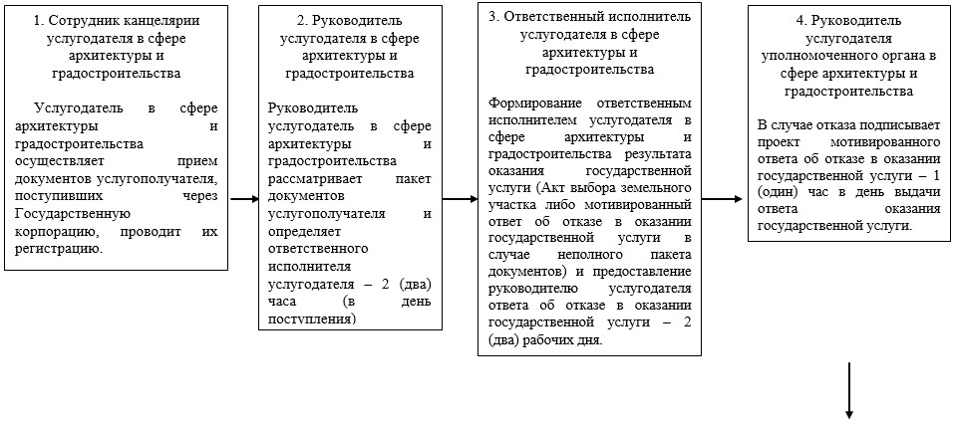

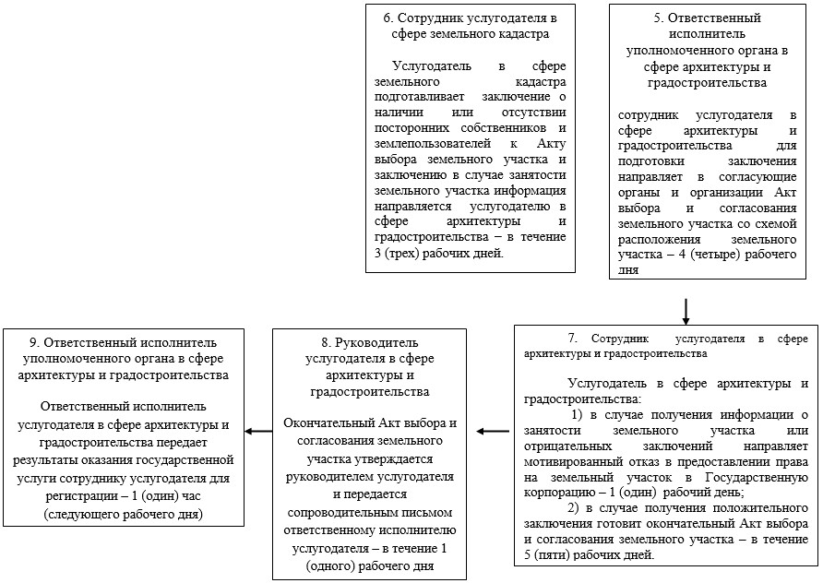

Блок-схема описания 2-го этапа последовательности процедур (действий)
между структурными подразделениями (работниками) услугодателя и
структурным подразделением государственной корпорации при оказании
государственной услуги сроком исполнения 28 (двадцать восемь) рабочих
дней

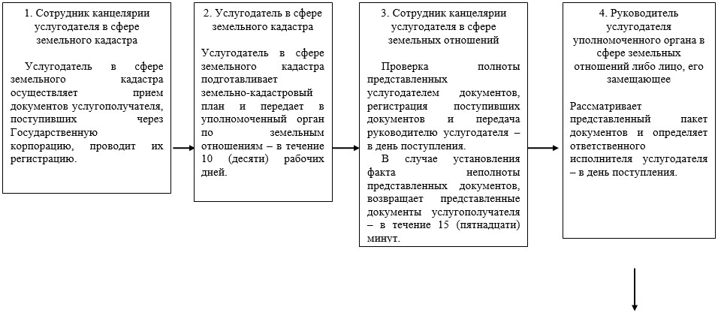

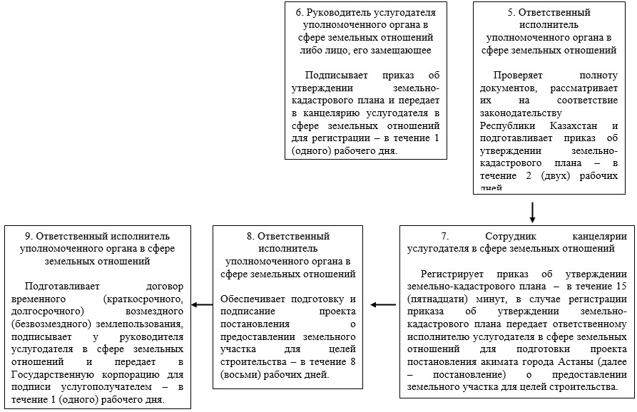

Приложение 2
к Регламенту государственной услуги
"Предоставление земельного участка для
строительства объекта в черте населенного
пункта"
Диаграмма функционального взаимодействия информационных систем,
задействованных в оказании государственной услуги через
Государственную корпорацию

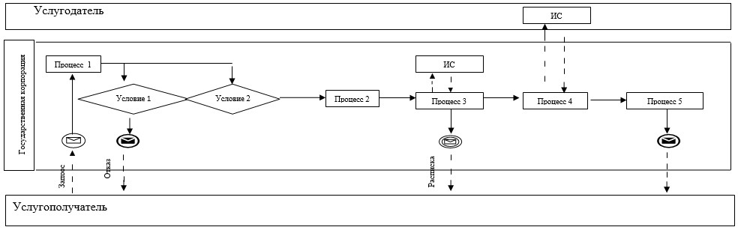

Приложение 3
к Регламенту государственной услуги
"Предоставление земельного участка для
строительства объекта в черте населенного
пункта"
Диаграмма функционального взаимодействия информационных систем,
задействованных в оказании государственной услуги через портал

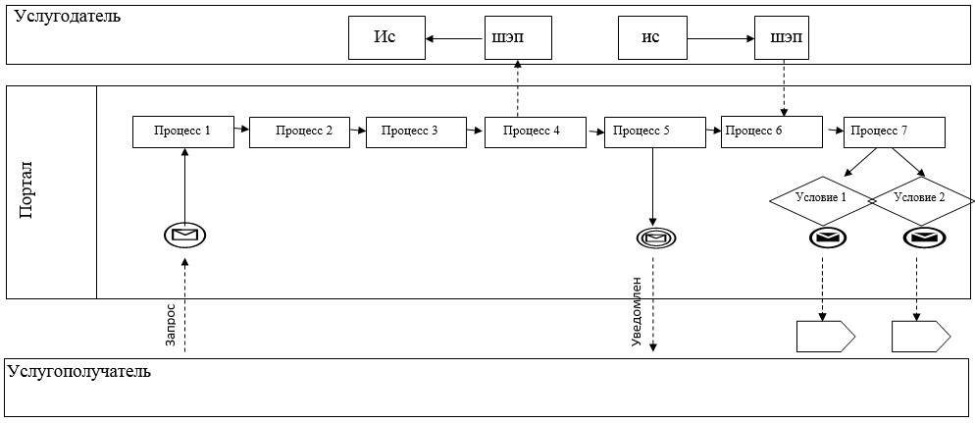

Условные обозначения:

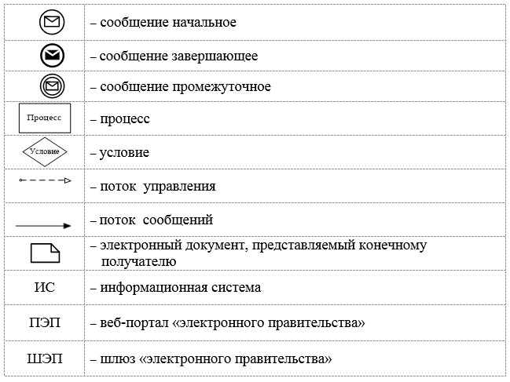

Таблица 1. Справочник бизнес-процессов оказания государственной
услуги через Государственную корпорацию

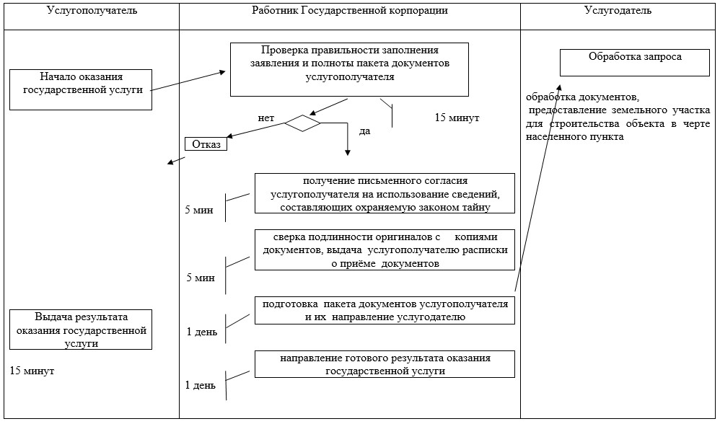

Таблица 2. Справочник бизнес-процессов оказания государственной
услуги через портал

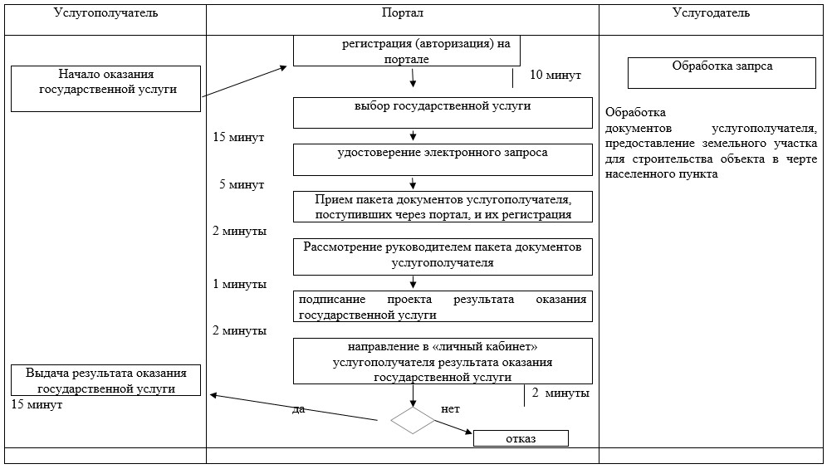

© 2012. РГП на ПХВ «Институт законодательства и правовой информации Республики Казахстан» Министерства юстиции Республики Казахстан

